Autor:
Ing. Ondřej Šikula, Vysoké učení technické v Brně Fakulta stavební, Ústav technických zařízení budov, Veveří 95, 662 37 Brno, tel.: +420 541 147 944, Fax (sekretariát): +420 541 147 922, GSM: +420 732 369 579, E-mail: ond.sikula@seznam.cz

Název:
Programové řešení h – x diagramu vlhkého vzduchu pro psychrometrické výpočty

Anotace:
Článek popisuje nově vytvořené programové řešení úloh tepelně-vlhkostní úpravy vzduchu. Tento software slouží projekční praxi v oboru větrání a klimatizace pro návrh úprav vzduchu a předběžné stanovení požadavků na výkony jednotlivých prvků vzduchotechnické jednotky. Vedle popisu funkce programu jsou zmíněny jeho přednosti i nedostatky. V současnosti je zdarma ke stažení na www.elektrodesign.cz.

Přehled VZT systémů pro účely klimatizace
Základním prostředkem pro návrh klimatizačních zařízení (KZ) jsou psychrometrické výpočty. Pojmem psychrometrické výpočty rozumíme analyticko-grafické řešení úloh tepelně-vlhkostní úpravy vzduchu za účelem optimálního dimenzování prvků klimatizačních zařízení.
KZ se obvykle dimenzují pro 2 letní extrémní stavy vzduchu (při maximální teplotě a současně maximální a minimální vlhkosti vzduchu) a jeden zimní extrémní stav.
Velikost klimatizačního zařízení se převážně určuje podle letního provozu a jemu se potom přizpůsobuje zimní provoz. Je to dáno obvykle většími nároky na odvod tepelně-vlhkostní zátěže v létě, nežli na eliminaci tepelných ztrát v zimě.
Postupy návrhu jsou pro jednotlivé typy KZ různé. Například pro regulování vlhčícího efektu praček vzduchu se používá obtok pračky vzduchu. Dále pak za účelem zmenšení pracovního rozdílu teplot t_{i}-t_{p} se provádí úplný obtok KZ a to buď obtokem oběhového vzduchu, nebo obtokem směsi čerstvého a oběhového vzduchu. Některé příklady těchto sestav KZ jsou uvedeny níže.

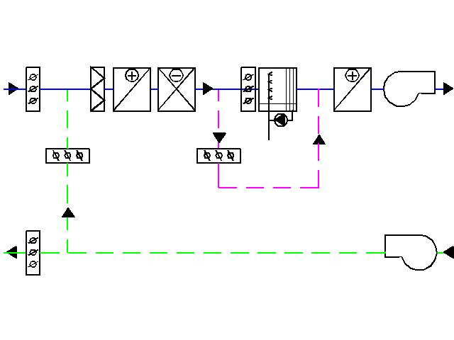  1a) Sestava KZ – s obtokem pračky vzduchu | 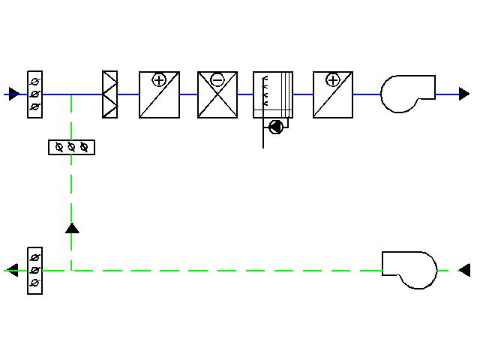  1b) Sestava KZ – se směšováním vzduchu

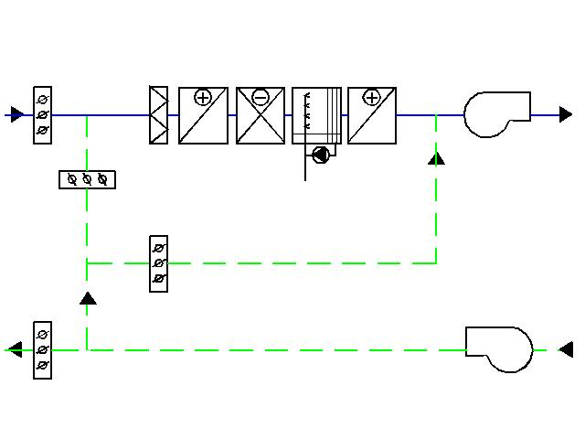  1c) Sestava KZ – s obtokem oběhového vzduchu | 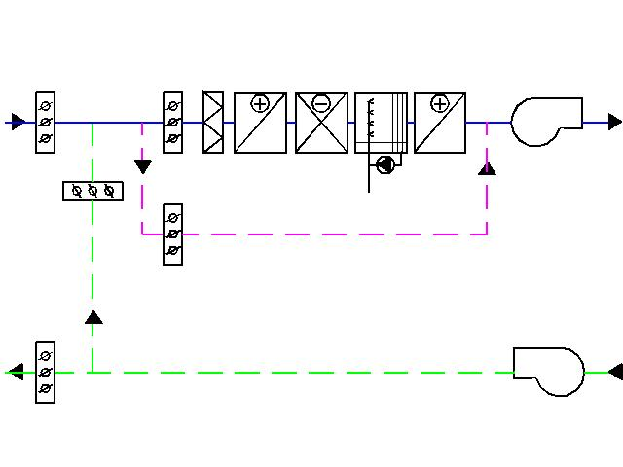  1d) Sestava KZ – s obtokem smíšeného vzduchu

Uvážíme- li, že úprava vzduchu může být i vícestupňová a do KZ lze ještě na vybrané pozice začlenit různé systémy vlhčení a odvlhčení, systémy pro zpětné získávání tepla (ZZT) a další, vychází nám velké množství variant KZ a tím i velké množství postupů jejich navrhování. Pro řešení těchto úloh je výhodné mít dispozici nějaký zautomatizovaný výpočetní prostředek.

Nový výpočetní program pro řešení úprav vzduchu

Program je zdarma ke stažení na www.elektrodesign.cz .

Tento program slouží projekční praxi v oboru větrání a klimatizace pro návrh úprav vzduchu a předběžné stanovení požadavků na výkony jednotlivých prvků vzduchotechnické jednotky.

Programové řešení h-x diagramu

Výchozí je vlastní programové řešení umožňující konstrukci h-x diagramu a jeho aplikaci pro úpravy vzduchu. Diagram vlhkého vzduchu je konstruován v kosoúhlých souřadnicích h - x, kde izoentalpy svírají s čárami konstantních měrných vlhkostí vzduchu úhel 45°.
Vykreslení diagramu vlhkého vzduchu je automatizováno pro volbu atmosférického tlaku vzduchu v rozmezí 60 – 110 kPa. Toto nastavení má největší vliv na tvar křivek konstantních relativních vlhkostí vzduchu. Ty jsou počítány zvlášť pro teploty vzduchu nad a pod 0°C. Projektant tedy zvolí v záložce “Nastavení“ hodnotu výpočtového tlaku vzduchu pro danou lokalitu (např. Praha 99,1 kPa, Brno 98,5kPa).
Dále je na této záložce možnost zvolit referenční izotermu. Volí se teplota, jíž odpovídající izoterma bude kolmá na síť čar konstantních měrných vlhkostí vzduchu. Ostatní izotermy již nejsou takto kolmé a ani vzájemně rovnoběžné. Jejich vzájemná mírná rozbíhavost je v oblasti nenasyceného vzduchu funkcí měrné tepelné kapacity vodní páry obsažené ve vzduchu. V oblasti přesyceného vzduchu, tedy při relativní vlhkosti > 100% jsou tyto izotermy z důvodu zjednodušení konstrukce h –x diagramu protaženy dále, přestože správně by jejich směrnice měla být v této oblasti funkcí měrné tepelné kapacity vody. V projekční praxi se obvykle stavům vzduchu v oblasti přesyceného vzduchu vyhýbáme, proto také není tato oblast v h – x diagramu přesněji zpracována. Ve specializované literatuře konstruují autoři h – x diagram dle rozdílných referenčních izoterem. Nejčastěji pro 0°C, nebo 50°C. Tento program tak umožňuje kdykoli okamžitě překreslit h –x diagram pro jakoukoli referenční izotermu v rozsahu od 0°C do 50 °C a dosažené výsledky srovnat s jinými, dosaženými v jinak konstruovaném h – x diagramem vlhkého vzduchu. V diagramu jsou též zakresleny křivky konstantní objemové hmotnosti vzduchu. Jejich směr je výpočtem korigován dle směru jednotlivých izoterm a mění se tedy automaticky, současně se změnou referenční izotermy.

Program je rozdělen do dvou souborů pracujících v prostředí MS Office. Sestává ze souborů "HX.xls" a "HX_vykreslení.xls". Mezi těmito částmi je možný přenos dat. Pomocí záložky "Výstup bodů pro přenos" lze přenášet zobrazení úprav vzduchu z části "HX.xls" do části "HX_vykreslení.xls". Přenos se provádí jednoduše označením, zkopírováním (CTRL+C) do schránky a vložením do zadávací oblasti části "HX_vykreslení.xls" (CTRL+V). Zběžně k oběma částem.

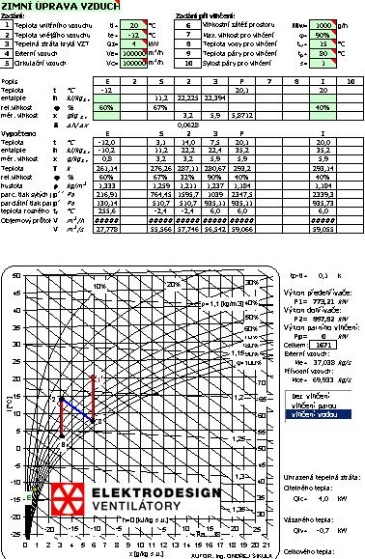  2a) Část "HX.xls" | 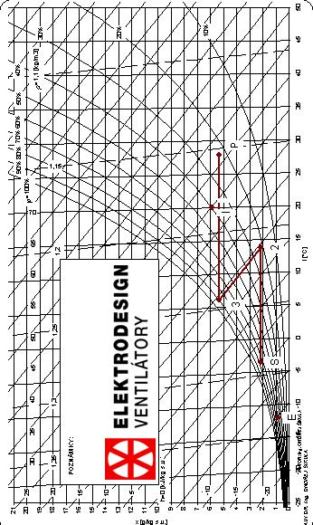  2b) Část "HX_vykresleni.xls"

Část "HX.xls" je hlavní částí celého programu. Jsou v ní implicitně zahrnuty různé sestavy KZ, které by měly zhruba vystihovat nejčastěji řešené případy v projekční praxi. Pro tyto vybrané sestavy je program co nejvíce zautomatizovaný, aby uživateli dal ihned potřebné výsledky.

Část "HX_vykreslení.xls" je pak koncipována pro podrobnější vykreslení úprav vzduchu. Je zde možné, v kombinaci s ručním výpočtem, dořešit speciální úpravy vzduchu, které standardně neumožňuje část "HX.xls". Tato část nabízí vytištění úprav vzduchu dle Ramzin-Mollierova digramu, nebo v otočených souřadnicích dle ASHRAE. Nyní podrobněji k hlavní části ("HX.xls").

Výpočty v h –x diagramu
Jak bylo psáno výše, KZ se obvykle dimenzují pro 2 letní extrémní stavy vzduchu (při maximální teplotě a současně maximální a minimální vlhkosti vzduchu) a jeden zimní extrémní stav. Z tohoto důvodu je i výpočet programu rozdělen na listy “Zima“ a “Léto“.

List “Zima“

Vysvětlení významu popisků bodů v grafu:
E | Stav venkovního (externího) vzduchu
S | Stav vzduchu po smísení externího a cirkulačního vzduchu
2 | Stav vzduchu po předehřevu
3 | Stav vzduchu po navlhčení v pračce vzduchu
P | Stav vzduchu přiváděného do interiéru
I | Stav vzduchu v interiéru

Zadává se vždy teplota vnitřního a venkovního vzduchu (položky 1 a 2) a k nim příslušející jedna libovolná další fyzikální veličina (sloupce I a E). Tyto 2 veličiny budou, spolu s již zvoleným atmosférickým tlakem vzduchu, plně popisovat zadávané stavy vzduchu. Touto další veličinou pak může být dle libosti jedna z nabízených (entalpie, relativní vlhkost, měrná vlhkost). V případě, že se VZT zařízení bude podílet na krytí tepelných ztrát obsluhovaného prostoru, zadá se tato tepelná ztráta svojí hodnotou (položka 3). V opačném případě, půjde-li např. jen o teplovzdušné větrání a výkon ohřívače má zajistit pouze ohřátí přiváděného vzduchu, zadá se hodnota 0 (položka 3).
Objemové průtok externího (položka 4) respektive cirkulačního (položka 5) vzduchu je ve výpočtu uvažováno při objemové hmotnosti externího, respektive smíšeného interního a externího vzduchu.

Poznámka 1:
V důsledku přesného počítání hustot vzduchu je pak objemové množství vzduchu přiváděného do vytápěné, či klimatizované místnosti přirozeně větší, než prostý součet objemových průtoků vzduchu externího a cirkulačního. V zimním období to není na škodu, avšak v letním období, které je popsáno níže, je to naopak. Objemové množství vzduchu přiváděného v létě do chlazené, či klimatizované místnosti je v důsledku menší hustoty přirozeně menší, než prostý součet objemových průtoků vzduchu externího a cirkulačního (někdy až o 7 %). Čas od času se vyskytne zakázka, na které investor všemožně hledá vadu projektu, či realizace. V takovémto případě pak i takto způsobená, malá, záporná odchylka od projektovaného objemového množství přiváděného vzduchu, může být pro investora argumentem. Je tedy dobré sledovat objemový průtok ve sloupci P a přizpůsobovat mu objemové průtoky externího a cirkulačního vzduchu.

Pokud bude v místnosti stabilní zdroj vlhkosti, lze jej do výpočtu zahrnout (položka 6).
V případě použití vodní pračky, je třeba zadat maximální vlhkost pro vlhčení (položka 7). Tato hodnota vyplývá z účinnosti pračky vzduchu a udává na jakou relativní vlhkost, při daných podmínkách, je uvažovaná pračka vzduchu schopna vzduch navlhčit. Jelikož vlhčení vzduchu je v tomto programu řešeno jako polytropické, lze zadat i teplotu vody (položka 8), případně teplotu (položka 9) a sytost (položka 10) páry pro vlhčení. Polytropická úprava vzduchu je řešena výpočtem s využitím směrových měřítek. Tento typ výpočtu umožňuje zjistit vliv užití libovolné páry pro úpravu vzduchu, například technologické páry, o různých parametrech. Obvyklé parametry páry z parních vyvíječů jsou dle podkladů výrobců teplota 85°C a sytost 100%.

Výpočet zimní úpravy vzduchu je v tomto programu možný dle následujících nabízených sestav KZ.

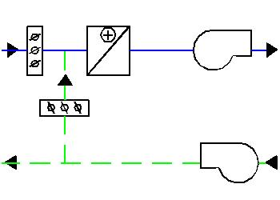 | 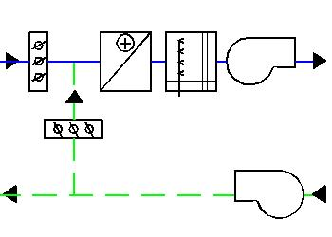
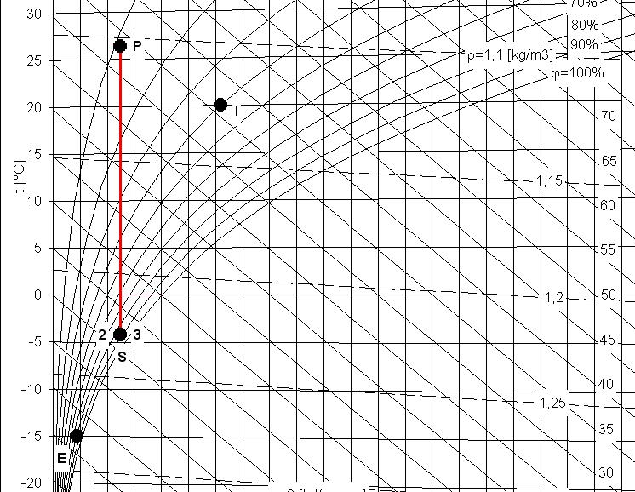  3a) Směšování a ohřev | 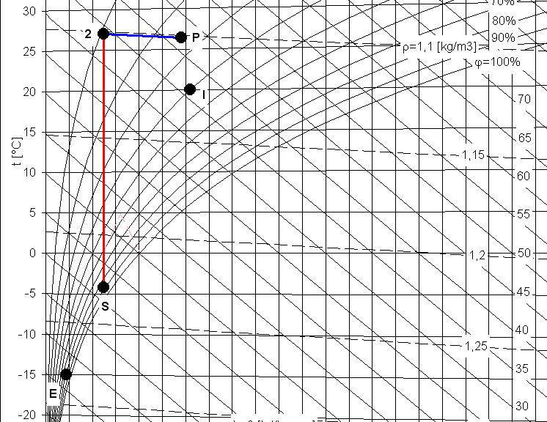  3b) Směšování, ohřev, parní vlhčení

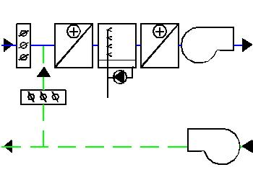

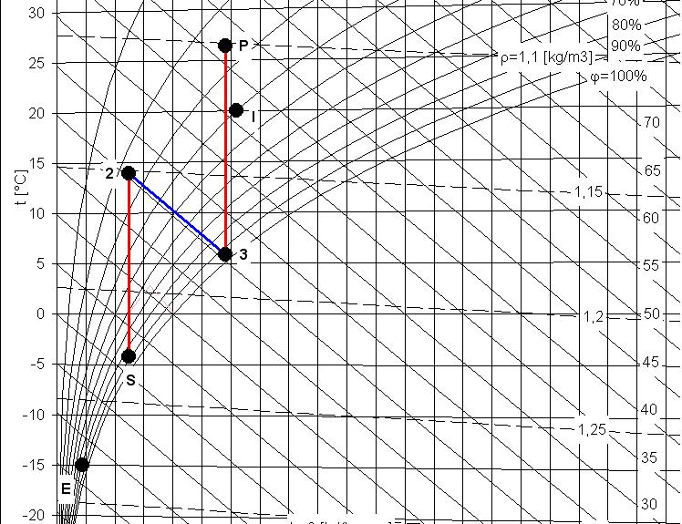
3c) Směšování, předehřev, vlhčení vodou, dohřev

Volba sestavy se provádí zakliknutím na výběrovém seznamu, který je umístěn v pravé dolní části listu a to kdykoli během zadávání vstupních údajů. Na případné chyby v zadání, či překročení povoleného rozsahu vstupních hodnot upozorňují červeně psaná chybová hlášení. Všechny vypočtené údaje jsou v takovém případě neplatné. Po správném zadání všech vstupních údajů program úpravy vypočte a vykreslí. Poskytne tak informace o potřeném výkonu předehřívače, dohřívače, případně parního vlhčení a kontrolní výsledky skutečně uhrazených ztrát citelným, vázaným a celkovým teplem.

Poznámka 2:
Je vhodné upozornit, že program vypočítává pouze teoretické výkony jednotlivých prvků KZ. Je nasnadě, že příkon, například elektrického vyvíječe páry, bude výrazně větší než jeho výkon. Během provozu KZ se také výměníky zanášejí, čímž přirozeně klesá jejich tepelnou účinnost. Na základě zkušeností je tedy třeba kvůli tomuto vlivu jejich příkon navýšit. Tyto úvahy se v praxi obvykle nechávají na výrobci KZ. Za funkčnost celého VZT systému je však zodpovědný projektant. Ten má tedy možnost, výrobcem nabízené parametry porovnat s těmito teoretickými a rozhodnout, zda je jejich navýšení dostatečné.

Jednotlivé body úpravy vzduchu z h-x diagramu se automaticky zobrazují na listu "Výstup bodů pro přenos", odkud je možno je přenést do části "HX_vykreslení.xls",či využít jinak.

List “Léto“:

Vysvětlení významu popisků bodů v grafu:
E | Stav venkovního (externího) vzduchu
S | Stav vzduchu po smísení externího a cirkulačního vzduchu
R | Stav vzduchu na chladiči odpovídající jeho střední povrchové teplotě
U | Stav vzduchu po úpravě v chladiči
P | Stav vzduchu přiváděného do interiéru
P_{id} | Ideální stav vzduchu, který je třeba přivést do interiéru
I | Stav vzduchu v interiéru

Stavy vnitřního a venkovního vzduchu se zadávají obdobně jako na listu “Zima“ (položky 1 a 2). Je-li potřeba eliminovat tepelnou zátěž, zadává se její citelná složka (položka 3). Jedná se o zátěž citelným teplem, kterou je třeba v obsluhované místnosti eliminovat a tedy bez složky vázaného tepla a tepelné zátěže větracím vzduchem. Množství externího (položka 4) a cirkulačního (položka 5) vzduchu se zadává opět obdobně jako v listu “Zima“. Pokud bude v místnosti stabilní zdroj vlhkosti, lze jej do výpočtu zahrnout (položka 6). Při procesu mokrého chlazení dochází k ochlazení vzduchu a jeho odvlhčení. Poměr ochlazení a odvlhčení je dán konstrukcí chladiče, zapojením vodních cest, zvoleném teplotním spádu chladícího média apod. V h –x diagramu je obecně tato úprava vzduchu znázorněna křivkou. Pro její vykreslení je třeba znát rozložení povrchových teplot na chladiči. V tomto programu je zjednodušeně předpokládán přímkový průběh procesu mokrého chlazení, určený teplotou na vstupu do chladiče a střední, efektivní povrchovou chladiče (položka 7), která se volí.
Při průchodu vzduchu ventilátorem s motorem uvnitř ventilátorové komory, dochází v důsledku disipace mechanické energie v tepelnou k jeho ohřátí. Toto ohřátí vzduchu (položka 8) tedy vystihuje buď nežádoucí ohřátí vzduchu ve ventilátorové komoře a současně i jeho ohřátí ve vzduchovodu, nebo navíc jeho cílené dohřátí v ohřívači. Tímto cíleným dohřátím v ohřívači je teoreticky možno dosáhnout i požadovaného odvlhčení. V praxi je dosažení přesného ochlazení a odvlhčení touto metodou však málo reálné. Dochází navíc v důsledku současného chlazení a ohřevu téhož vzduchu k maření energií a to při malé přesnosti odvlhčení. Zvolíme-li si však tuto metodu, postupujeme tak, že měníme vstupní hodnoty a přibližujeme tak stav přiváděného vzduchu P stavu ideálnímu P_{id}. Ideální stav přiváděného vzduchu P_{id}, je takový, kdy je vzduchem o parametrech P_{id} zajištěna ideální eliminace tepelné a vlhkostní zátěže klimatizovaného prostoru pro dané vstupní podmínky. Použije-li se ohřátí vzduchu (položka 8) jako dohřev v ohřívači, je nutno zadat rozdíl teplot vzduchu přiváděného do místnosti a vzduchu vystupujícího z chladiče (Δt=tp-tu). Je tím současnč dán provoz dohřívače i v letním období. Jeho potřebný výkon se zobrazí ve výsledcích.
Ve většině případů, vyskytujících se v praxi, však není předepsán úzký rozsah relativní vlhkost v klimatizované místnosti a výše zmíněným ohřevem vzduchu se není třeba zabývat.

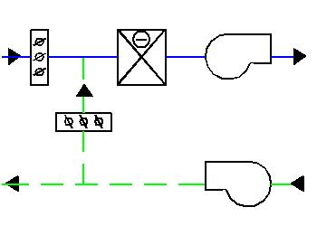 | 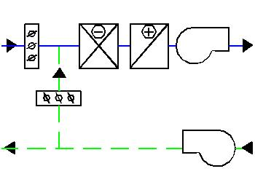
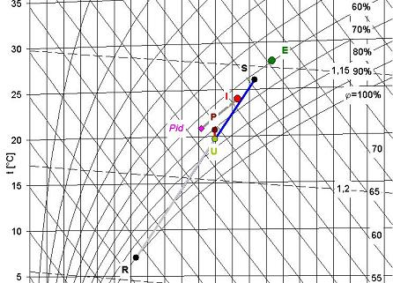  4a) Směšování, chlazení | 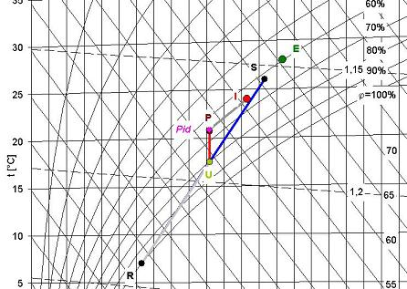  4b) Směšování, chlazení, dohřev

Po správném zadání všech těchto údajů program úpravy vypočte a vykreslí. Poskytne tak údaje o potřebném výkonu , chladiče, případně dohřívače a kontrolní výsledky skutečně eliminovaných zátěží citelným, vázaným a celkovým teplem. Případnou dosaženou shodu bodů P a P_{id} oznámí černě pasné hlášení uprostřed listu.

Poznámka 3:
Při některých kombinacích ohřátí vzduchu (položka 8) a střední povrchové teploty chladiče (položka 7) může dojít ke zcela nesmyslné úpravě vzduchu na kterou program neupozorní. K tomuto případu může dojít například bude-li zadána vysoká střední povrchová teplota chladiče a současně bude, neúměrně potřebám, požadováno vysoké ohřátí vzduchu. Správným řešením je, v tomto případě, zmenšení požadovaného ohřátí vzduchu a snížení střední povrchové teploty chladiče (obr. 5).

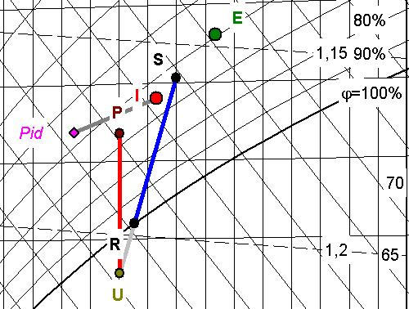 | 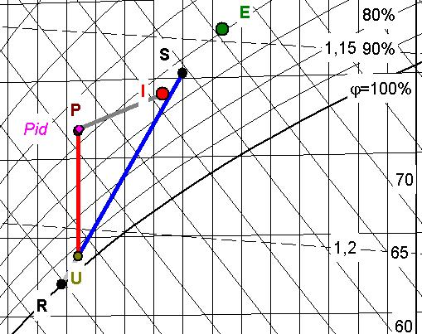
5) příklad nereálné úpravy vzduchu a jejího správného řešení

Je tedy třeba vždy posoudit reálnost každé úpravy vzduchu.
Jednotlivé body úpravy vzduchu z h-x diagramu se automaticky zobrazují na listu "Výstup bodů pro přenos", odkud je možno je přenést do části "HX_vykreslení.xls",či využít jinak.

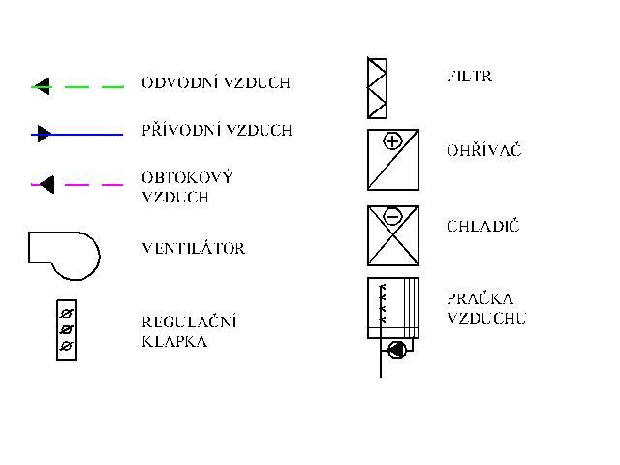
6) Legenda použitých schématických značek

Literatura
[1] CHYSKÝ, J. HEMZAL, K A KOLEKTIV TP Větrání a klimatizace, Brno: Bolit-B press, 1993, ISBN 80-901574-0-8
[2] Ferstl, K Dimenzovanie klimatizačých zariadení, skriptum bratislava: 1989
[3] ŠIKULA, O Numerické řešení psychrometrických úprav při mokrém chlazení, Sborník z konference Vetranie a klimtizácia 2004, Liptovský Mikuláš, Bratislava: Spoločnost pre techniku prostredia, 1994

